SLOVENŠČINA, 8. r.
11. 5. 2020
Snov: Enostavčna in dvostavčna/zložena poved (nadaljevanje)
Dragi učenec, draga učenka, pozdravljen/-a.

Danes bomo podrobneje spoznali podredno zloženo poved.

1. NALOGA
Da boš lažje razumel/-a, najprej ponovimo znanje o povedku, ki spada k stavčnim členom. Se spomniš? To ste obravnavali lani.

V zvezek (jezik) napiši manjši naslov POVEDEK in prepiši, kar je na fotografiji.

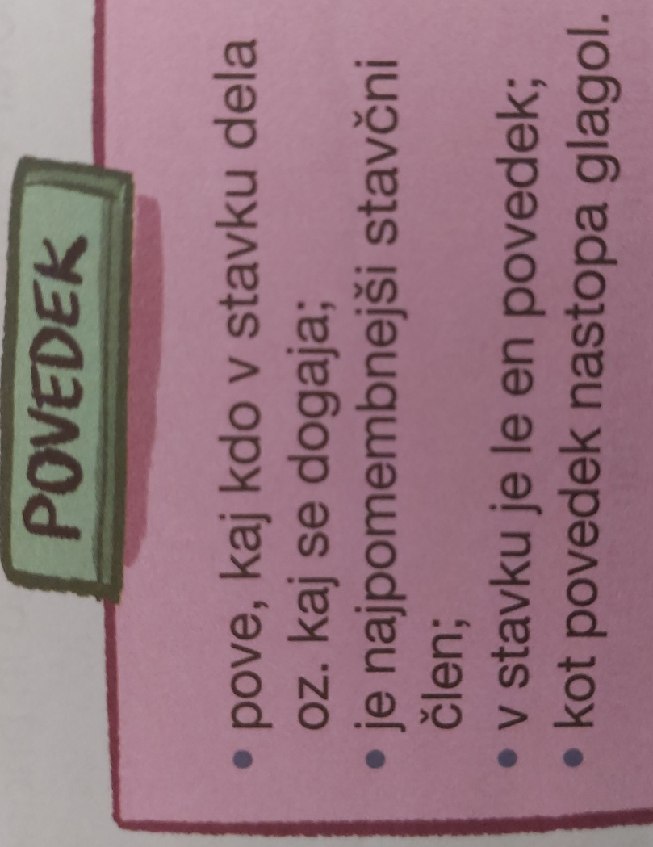

2. NALOGA
Prepiši spodnje primere v zvezek in podčrtaj povedke.

Na šolskem igrišču se je dogajalo marsikaj.
Pisane stojnice so vabile obiskovalce.
Od daleč se je slišalo petje šolskega pevskega zbora.

(REŠITVE: se je dogajalo, so vabile, se je slišalo)

3. NALOGA

V samostojnem delovnem zvezku reši 2. in 3. nalogo na str. 69, 70.

Po reševanju preveri rešitve, popravi, dopolni z drugo barvo.

2. naloga:
a-naloga:
Prebral/-a sem
• enostavčne povedi.
• dvostavčne ali zložene povedi.

b-naloga:
 | Osebni glagolski obliki
1. poved | ne bi peljal | se zdi
2. poved | ima | neguje
3. poved | nimajo | velja
4. poved | spi | ima
c-naloga:
A Stavka bi lahko uporabil/-a kot samostojni povedi, saj bi bili obe enostavčni povedi jasni in
razumljivi.
B Stavkov ne bi mogel/-gla uporabiti kot samostojni povedi, saj nobena enostavčna poved ne bi
bila jasna in razumljiva.
C Stavkov ne bi mogel/-gla uporabiti kot samostojni povedi, saj bi bila samo ena enostavčna poved jasna in razumljiva, druga pa ne.
č-naloga:
v enakovrednem odnosu.
Stavka v povedi sta
v neenakovrednem odnosu.

3. naloga:
a-naloga:
- Prepričani so, da je Pluton zabaven in dobrodušen pes.
Kdor je lastnik Rexa, ga pogosto vodi na razstave.
b-naloga:
1. poved: Prepričani so,
2. poved: ga pogosto vodi na razstave
- DA NE
- Tak stavek imenujemo glavni stavek/odvisni stavek.
c-naloga:
- 1. poved: da je Pluton zabaven in dobrodušen pes.
2. poved: Kdor je lastnik Rexa,
- 1. poved: Kaj so prepričani?
2. poved: Kdo vodi?/Kdo ali kaj vodi?
- Stavek, ki ne more stati samostojno/sam zase in pomensko dopolnjuje povedek glavnega stavka, se imenuje odvisni stavek. Po takem stavku se lahko vprašamo z vprašalnico in s povedkom glavnega stavka.
č-naloga:
Veznik stoji v glavnem stavku/odvisnem stavku.
d-naloga:
A Stavka med seboj ločuje pika.
B Stavka med seboj ločuje vejica.
C Stavkov ne ločuje nobeno ločilo.

Če povzamem:
* Zložena poved je sestavljena iz dveh stavkov ali več. Mi se bomo osredotočili predvsem na dvostavčne povedi.
Dvostavčne povedi so lahko priredne ali podredne.

PODREDNO ZLOŽENA POVED je sestavljena iz enega glavnega stavka in enega odvisnega stavka.

Več o pojmih glavni stavek, odvisni stavek pa naslednjič.

Lep pozdrav tebi in tvoji družini, Simona Laknar Strahinić

